“南康家具”全新商标设计
征集评选活动获奖作品公示

为维护和提升“南康家具”在国内外市场的知名度和影响力，推进南康家具产业持续健康发展，按照《关于征集“南康家具”全新商标设计活动的评选方案》要求，自“南康家具”全新商标设计征集活动开展以来，共收集到了来自全国196名作者提交的320件有效作品，通过初审、复审，终审入围作品公示等环节，现经“南康家具”全新商标设计评选筹备工作组终审决定，以下作品分别获得本次征集活动的一、二、三等奖（详见附件1、附件2），现向社会予以公示，公示时间为七个工作日（2022年10月26日-2022年11月4日）。

附件：1.“南康家具”全新商标设计获奖作品公示表
2.获奖作品展示图

“南康家具”全新商标设计
评选筹备工作组（代）
2022年10月26日

附件1：
“南康家具”全新商标设计获奖作品公示表
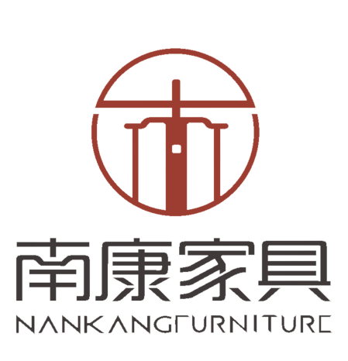
一等奖获奖作品
二等奖获奖作品
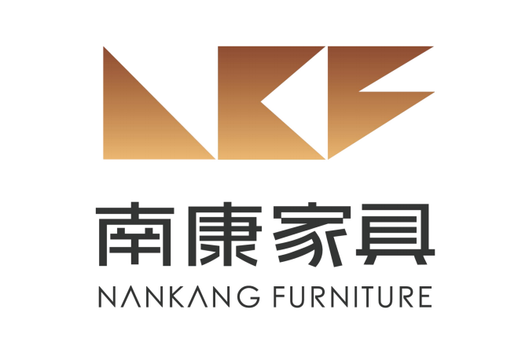 |  | 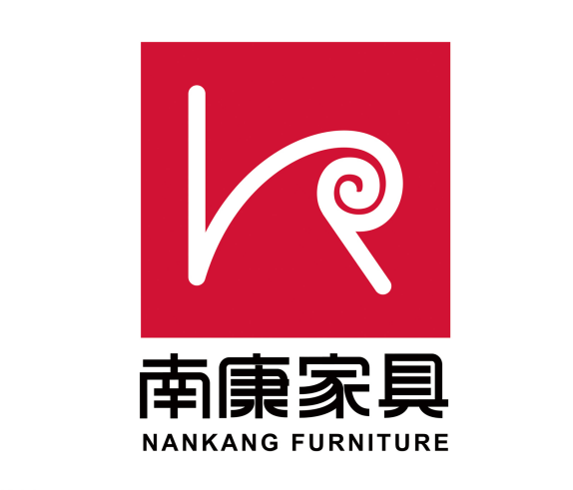
三等奖获奖作品
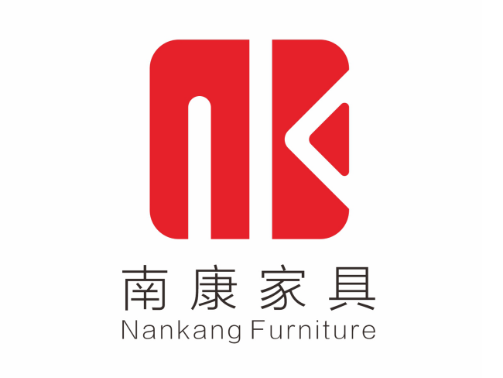 | 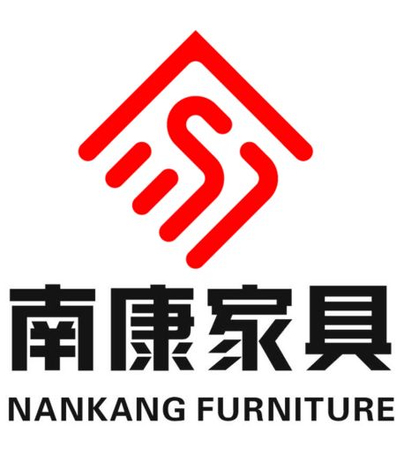 |  | 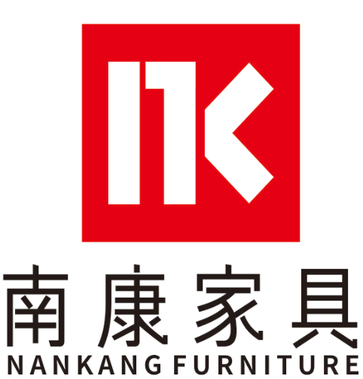
附件2：
作者:赣璞设计有限公司
设计说明：标志在元素选取上我将中文汉字“南”和中国古代著名家具“官帽椅”来进行结合，首先汉字“南”的选取一方面是代表了南康家具，是唯一的以“南”字为主的家具品牌，能够给人们带来更好的识别性，另一方面，以中文汉字进行设计相对于英文标志等其他标志，中文标志的优势更大，消费者比较容易理解中文商标的含义,更方便消费者记忆和辨别。标志的颜色选取了偏灰色调的朱砂红为主，其颜色的寓意是代表了中国传统的喜庆祥瑞，选朱砂红为主色调第一是代表了南康家具具有的活力、吉祥的属性第二是代表了南康家具品牌大业开鹏举，东风启壮图的寓意。
作者：唯物品牌设计有限公司
设计说明：“魔方之美”以中国的古典家具榫卯结构为设计元素。提取南康家具（NanKang Furniture ）首字母，结合实木之都 、家具之都、家居之都的三大特性，抽象演变推敲“木方之美”图像象征性意义。
设计呈现选用榫卯图形象征着南康实木家具的根本之初，结合设计推敲，让每一个字母都可以拼接元素图案，呈现空间的灵动性与多样性。象征的南康家具的多样化变化与品牌品质高度。启动模块化堆积与棱角化设计手法，让品牌形象更具有时尚前卫的设计感，国际化家具的国际品牌感。在多种环境当中能脱颖而出，强烈的品牌识别度，让品牌更具传播力。 让南康家具快速发展成为国际影响力品牌！
作者：许 宇
设计说明：以南康的“康”字拼音首字母“k"为设计主体，以极简的线条体现了一把椅子的形态，体现了南康元素与家具元素的完美结合；同时字母“k”的弧线也是黄金分割线，黄金分割线的运用是精致、细微与孜孜不倦的体现，展现出南康人对家具制造的精工与敬业精神。logo整体简洁大气且直观易懂，主题明确且内涵深远，易于传播。
作者：裴艳如
设计说明：标识设计元素由南康汉字首字母N.K展开设计。NK代表着南康家具，直观明了，易记易懂，标识比例为1：1，代表着正规化，秩序化，红色代表着红红火火，美好未来发展的前景。
作者：广州家和家居文化创意有限公司
设计说明：“家”字上半部分，经设计简化，既是家的屋檐，又是木匠工具曲尺形状，与南康木匠之乡、实木家具之都的定位完美契合，同时也体现了精益求精的工匠精神。“家”字下半部分的字形，是“南康家具” NanKang Furniture英文首字母“n”、“k”、“f”的组合变化；同时也可看成是“南康家具”nan kang jia ju拼音首字母“n” 、“k” 、“j”、 “j”的变化组合。寓示着“无论中西，天下有家的地方就有南康家具”。

设计说明：以南康的英文首字母“nk”来设计,体现南康家具的集体商标品牌形象，“nk”的设计源于木，木成线，线成面，整个简约国际，具有鲜明的家居家具行业特点。
字母“n”的设计是一扇门，寓意了南康家具融汇东西方的文化与智慧。“n”的右边笔画是数字“1”代表了南康家具的在中国家具行业的实力和勇创一流、开拓创新的拼搏精神。logo整体又是一个印章的形状，体现了南康家具注重口碑与恪守承诺的理念。在画面元素上融入点线面，在画面造型上融入正方形、长方形、三角形等造型来体现家具元素。logo简约国际、,创意新颖、厚实稳重，是一个易辨、易记的品牌好形象，易于宣传推广。
